**PLAN DE CLASE/NOTA TÉCNICA**

**NIVEL: SECUNDARIA**

**MIÉRCOLES 01 DE MARZO**

**1.- NOMBRE DEL PROFESOR: Andrea Hernández Flores GRADO: 3° GRUPO: “A” “B”**

**2.- ASIGNATURA: QUIMICA**

**3.- TRIMESTRE: 3°**

**4.- SEMANA: SEMANA DEL 27 DE FEBRERO AL 03 DE MARZO**

**5.- TIEMPO: 40 minutos**

**6.- TEMA: PROYECTO TRIMESTRAL “ELABORACIÓN DE JABÓN ARTESANAL”**

**7.- PROPÓSITOS: Científico Tecnológico**

**8.- COMPETENCIA: Elabora jabón artesanal**

**9.-APRENDIZAJE ESPERADO: Emplea conocimientos previos para realizar procedimientos con responsabilidad y cuidado**

**10.- CONTENIDOS: Elaboración de jabón**

**11.- RECURSOS:** Nota técnica, recursos gráficos y visuales.

**12.- MATERIALES: cuaderno y plataforma CVF.**

**13.- IMPLEMENTACIÓN DE ACCIONES DEL P.E.M.C**

**14.- INICIO:**

* **¿Cómo se elabora el jabón?**

**15.-DESARROLLO:**

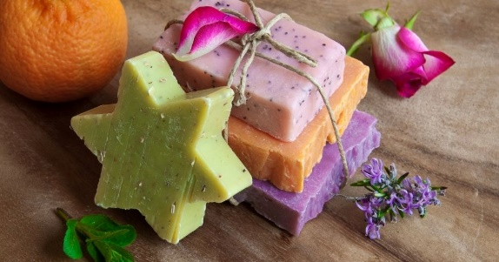

Para iniciar los estudiantes tendrán que iniciar pesando los siguientes ingredientes:

* 330g. de aceite
* 75 ml. De agua destilada
* 55g de dióxido de sodio
* 15g. de fragancia
* Posterior a pesar cada uno de los ingredientes, como medida de prevención los estudiantes tendrán que colocarse los guantes y lentes de seguridad.
* Portado el equipo de seguridad, lo primero a realizar será disolver la sosa cáustica en los 75 ml de agua destilada y disolver con ayuda de un agitador o cuchara
* Luego de disolver la sosa caustica, los estudiantes tendrán que utilizar otro recipiente en el que tendrán que verter el aceite y colocarlo sobre la parrilla hasta lograr una temperatura de 40 ° Celsius y mezclar con el hidróxido de sodio, hasta tener una consistencia similar a la crema de manos.

**16.-CIERRE:**

Agrega la esencia y mezcla sobre el aceite y el hidróxido de sodio hasta mezclarlo perfectamente

Vierte la mezcla sobre los moldes de plástico y deja reposar por 24 horas.

**17.- EVALUACIÓN: Autoevaluación ( ) Coevaluación ( ) Heteroevaluación ( x )**

Se evaluará la actividad realizada en cuaderno y la participación durante la clase con el objetivo identificar los problemas que existieran sobre el tema

**ACTITUDINAL:** Cumple con su asistencia y participación

**CONCEPTUAL:** Completa sus actividades en tiempo y forma

**PROCEDIMENTAL:** Sigue instrucciones durante el desarrollo del proceso del jabón

**18.- TAREA:** No hay tarea.